学生工作简报
学生处编 （第8期） 2021年3月23日
学校举行“百名学生党员，讲建党百年故事”活动
启动仪式暨党史学习讲座
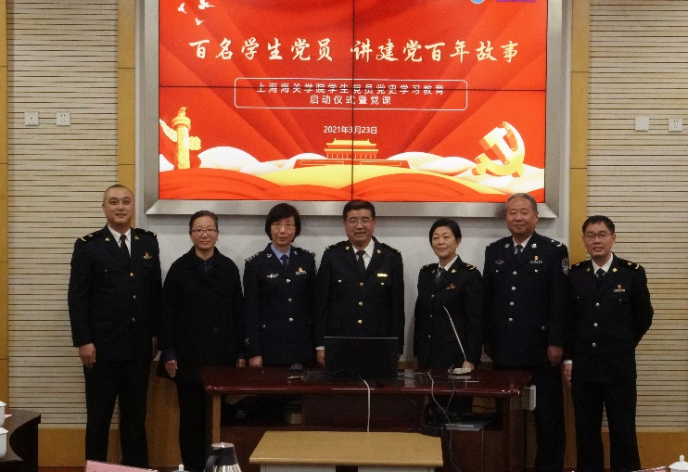
3月23日下午，我校在志远楼D201举行“百名学生党员，讲建党百年故事”活动启动仪式暨党课。副校长岳龙、上海师范大学中共党史研究专家贺朝霞教授、学生处党总支书记潘树栋、综合保障处党支部书记张素萍、张江高校派出所党支部书记黄敏青、党办副主任窦荣军，以及全体辅导员老师、学生党员代表、共建支部教师党员代表等出席了本次活动。活动由学生处副处长孙励主持。
首先，学生处党总支书记潘树栋介绍了“百名学生党员，讲建党百年故事”活动概况。潘树栋书记指出学习党史能够帮助我们牢记初心使命，坚定信仰信念，推进党的自我革命，永葆党的青春活力。通过开展此次活动，鼓励学生党员在学习党史的过程中，秉承“学党史、悟思想、办实事、开新局”的态度，不断提升自己的党性修养及思想高度，做到“学史明理、学史增信、学史崇德、学史力行”。
接着，学生党员代表王泰元发言。王泰元同学从学习党史的切身感受出发，表达了新时代学生党员继往开来，传承红色精神的决心。他表示作为学生党员，要牢记党的初心和使命，通过党史学习重温先辈们的足迹，以新时代青年特有的朝气和活力卯力前行，做社会主义事业的建设者和接班人。
随后，校领导及各单位代表上台，共同启动了上海海关学院学生党员党史学习教育启动仪式暨党课活动。
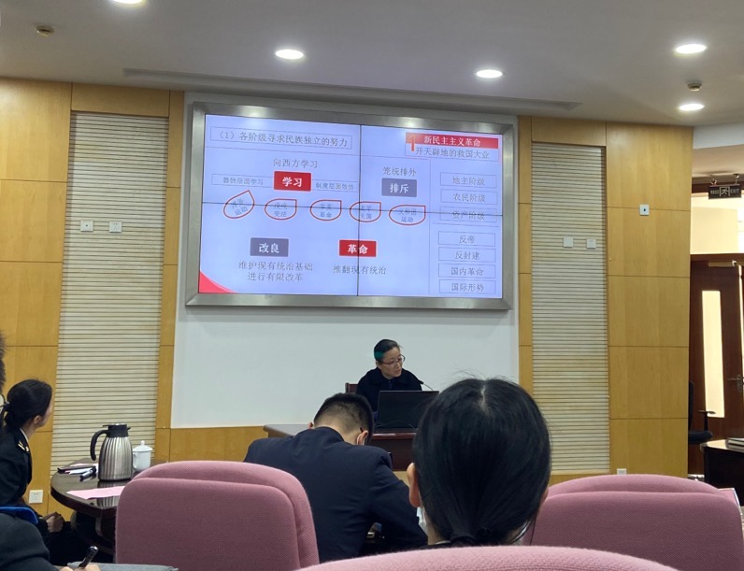
启动仪式后，贺朝霞教授为在座党员讲授了中共党史专题讲座。贺教授围绕新民主主义革命、社会主义革命和建设、改革开放和社会主义现代化建设新时期和中国特色社会主义新时代四个阶段展开，深入剖析时代背景，分析我党带领人民群众取得胜利的原因。同时，贺教授分析了党史学习教育依据，党的历史主题主线、党的历史主流本质、党史学习的着力点，鼓励同学树立正确的党史观。本次讲座，不仅强化了党员同志对于我党历史的深入了解，还鼓励了党员用党的奋斗历程和伟大成就，鼓舞斗志、明确方向，为实现中华民族的伟大复习而不断奋斗。
伴随着贺教授讲座结束，此次学生党员党史学习教育启动仪式暨党课活动取得了圆满成功。贺教授讲授关于党史知识及树立的党史观的内容，对我们即将开展的系列党史学习教育活动具有重要的指引作用。今后，我校将采用“2+2”的方式，线上与线下相结合的模式开展党史教育活动。立足新起点、新征程，把握新时代中国共产党肩负的历史使命、中国发展的历史方位，鼓励青年学生党员，牢记过去，展望未来，不断开创全面建设社会主义现代化国家新局面，书写中华民族伟大复兴新篇章。

